Отчет по лабораторной работе №3

Платонов Иван Георгиевич

Содержание

# 1 Цель работы

Целью данной работы является обучение работы с языком разметки MarkDown для упращения написания шаблонных отчетов по лабораторным работам.

# 2 Задание

1. Изучить язык разметки MarkDown;
2. Научиться компилировать его в .pdf и .docx файлы.

# 3 Теоретическое введение

Здесь описываются теоретические аспекты, связанные с выполнением работы.

Например, в табл. 1 приведено краткое описание стандартных каталогов Unix.

Таблица 1: Описание некоторых каталогов файловой системы GNU Linux

| Имя каталога | Описание каталога |
| --- | --- |
| / | Корневая директория, содержащая всю файловую |
| /bin | Основные системные утилиты, необходимые как в однопользовательском режиме, так и при обычной работе всем пользователям |
| /etc | Общесистемные конфигурационные файлы и файлы конфигурации установленных программ |
| /home | Содержит домашние директории пользователей, которые, в свою очередь, содержат персональные настройки и данные пользователя |
| /media | Точки монтирования для сменных носителей |
| /root | Домашняя директория пользователя root |
| /tmp | Временные файлы |
| /usr | Вторичная иерархия для данных пользователя |

Более подробно про Unix см. в [1–4].

# 4 Выполнение лабораторной работы

Сначала скачаем изменения из удаленного репозитория.

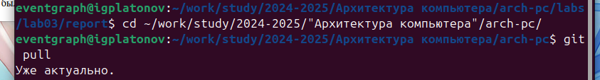

Рис. 1: Скачивание изменений из удаленного репозитория

Для создания .docx, .pdf файлов, используя язык MarkDown, необходимо использовать команду make, которая запускает в работу скрипт Makefile, который, в свою очередь, запускает pandoc, использующий LateX для верстки документа.

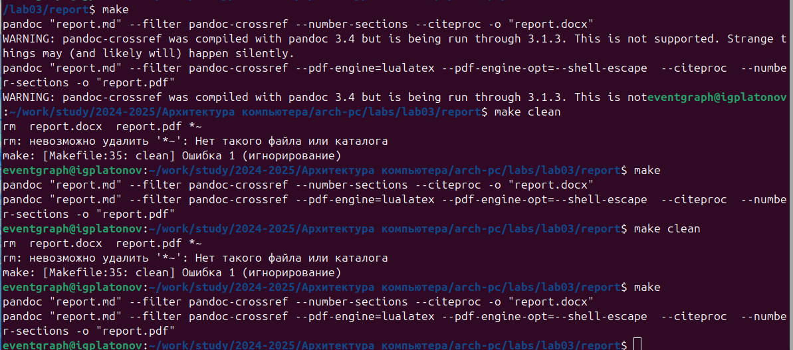

Рис. 2: Создание .docx .pdf файлов на основе верстки

На данном скриншоте видно, как при помощи команды make запускается цепочка скриптов, верстающих документ.

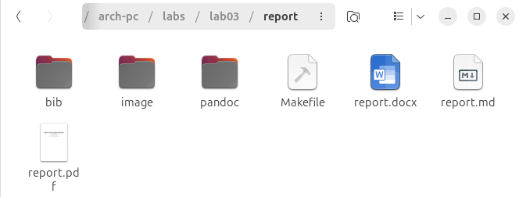

Рис. 3: Проверка на наличие сверстанных файлов

Далее проверяем на наличие сверстанных документов.

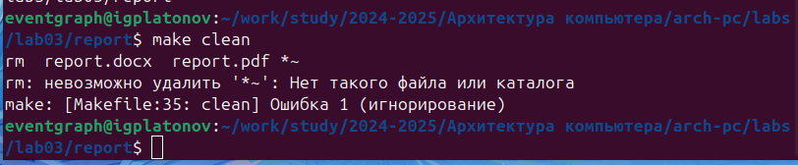

Рис. 4: Очистка сверстанных файлов

Удаляем их при помощи make clean.

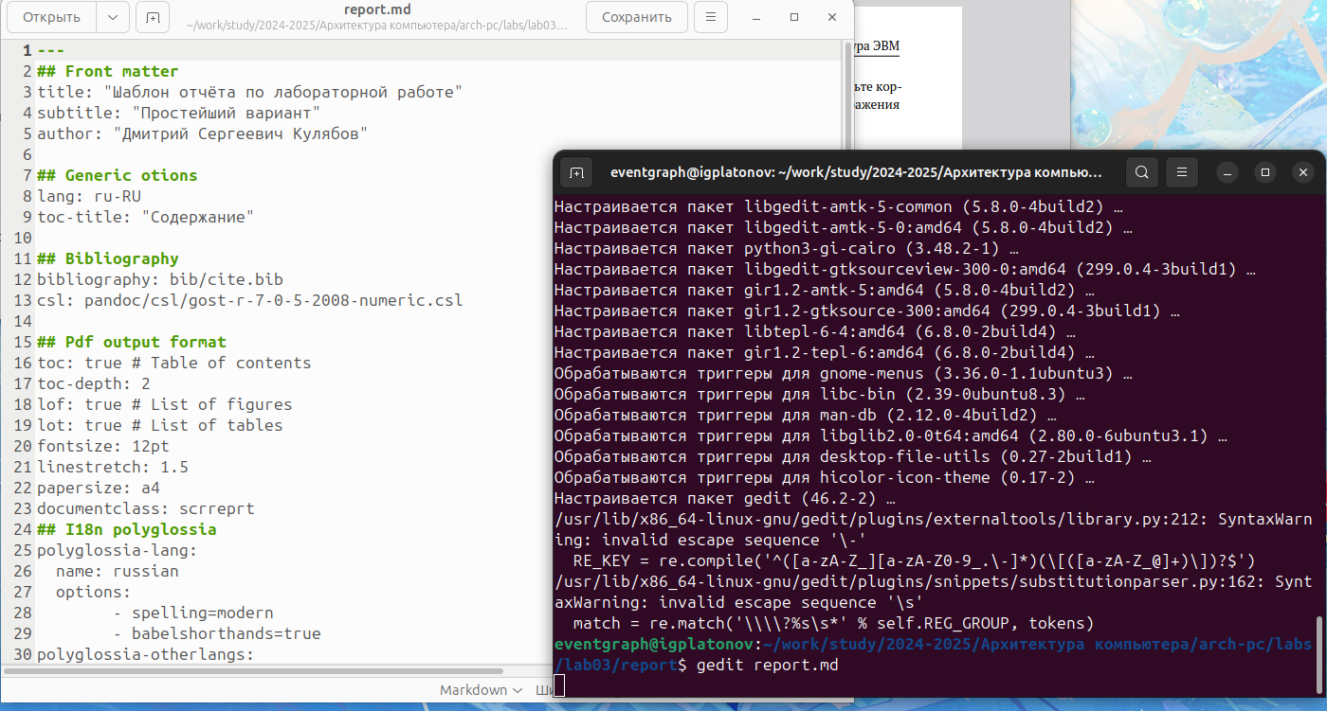

Рис. 5: Изменение в верстке

Здесь показано, как можно изменять верстку документа.

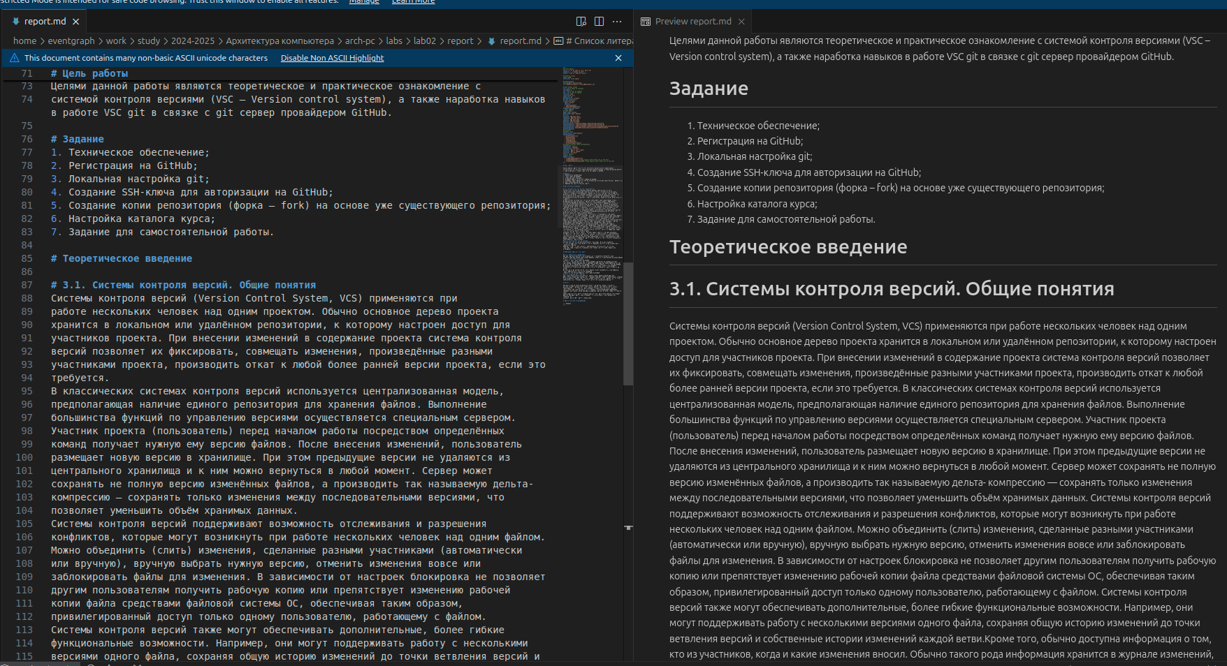

Рис. 6: Пример верстки отчета по второй лабораторной работе

Пример что-то похожего на верстку отчета по второй лабораторной работе.

# 5 Выводы

К сожалению, я не могу найти данную лабораторную работу полезной для себя по нижеприведенным причинам.

Хоть данная технология и призвана “ускорить” написание отчета по лабораторной работе, фактически теряются уникальность написания отчетов, при этом так же и теряются мультифункциональность и гибкость, представленных в полноценных текстовых процессорах. Автор отчета не обучается писать отчеты в соответствии с ГОСТ-7.32-2017, ГОСТ-2, ГОСТ-7.05-2008 и других - вместо этого ему предоставлен универсальный шаблон, который никак не может развить навыки написания настоящих отчетов.

Возможно, данная работа была направлена для изучения языка верстки, однако в методическом пособии для данной лабораторной работы было сказано лишь о том, как вставить формулу и картинку.

Итогом данной работы можно еще выделить то, что у меня появился pandoc, при помощи которого, я могу теперь конвертировать .md файлы в .pdf файлы.

Последнее, что хотелось бы сказать, так это то, что данная лабораторная работа была первой и единственной, в которой я пользовался версткой для написания отчета: я обладаю достаточными навыками, знаниями и образованием, чтобы написать отчет по лабораторной работе в соответствии с ГОСТ, пользуясь текстовым процессором, а не автоматизацией, которая явно лично мне вредит.

# Список литературы

1. Таненбаум Э., Бос Х. Современные операционные системы. 4-е изд. СПб.: Питер, 2015. 1120 с.

2. Robbins A. Bash Pocket Reference. O’Reilly Media, 2016. 156 с.

3. Zarrelli G. Mastering Bash. Packt Publishing, 2017. 502 с.

4. Newham C. [Learning the bash Shell: Unix Shell Programming](http://www.amazon.com/Learning-bash-Shell-Programming-Nutshell/dp/0596009658). O’Reilly Media, 2005. 354 с.